2020年度

四川省攀枝花市西区

人大常委会办公室

部门决算
目录

公开时间：2021年10月28日

第一部分 部门概况 4
一、基本职能及主要工作 4
二、机构设置 14
第二部分 2020年度部门决算情况说明 15
一、收入支出决算总体情况说明 15
二、收入决算情况说明 15
三、支出决算情况说明 16
四、财政拨款收入支出决算总体情况说明 16
五、一般公共预算财政拨款支出决算情况说明 17
六、一般公共预算财政拨款基本支出决算情况说明 19
七、“三公”经费财政拨款支出决算情况说明 20
八、政府性基金预算支出决算情况说明 21
九、 国有资本经营预算支出决算情况说明 21
十、其他重要事项的情况说明.............................................................................21
第三部分 名词解释 29
第四部分 附件
附件1 33
附件2 38
第五部分 附表
一、收入支出决算总表
二、收入决算表
三、支出决算表
四、财政拨款收入支出决算总表
五、财政拨款支出决算明细表
六、一般公共预算财政拨款支出决算表
七、一般公共预算财政拨款支出决算明细表
八、一般公共预算财政拨款基本支出决算表
九、一般公共预算财政拨款项目支出决算表
十、一般公共预算财政拨款“三公”经费支出决算表
十一、政府性基金预算财政拨款收入支出决算表
十二、政府性基金预算财政拨款“三公”经费支出决算表
十三、国有资本经营预算财政拨款收入支出决算表
十四、国有资本经营预算财政拨款支出决算表

第一部分 部门概况

一、基本职能及主要工作

（一）主要职能。
1.在本行政区域内，保证宪法、法律、行政法规和上级人民代表大会及其常务委员会决议的遵守和执行，保证国家计划和国家预算的执行；
2.审查和批准本行政区域内的国民经济和社会发展计划、预算以及它们执行情况的报告；
3.讨论、决定本行政区域内的政治、经济、教育、科学、文化、卫生、环境和资源保护、民政、民族等工作的重大事项；
4.选举本级人民代表大会常务委员会的组成人员；
5.选举区长、副区长；
6.选举本级人民法院院长和人民检察院检察长；选出的人民检察院检察长，须报经上一级人民检察院检察长提请该级人民代表大会常务委员会批准；
7.选举上一级人民代表大会代表；
8.听取和审查本级人民代表大会常务委员会的工作报告；
9.听取和审查本级人民政府和人民法院、人民检察院的工作报告。
（二）2020年重点工作完成情况。
2020年是全面建成小康社会和“十三五”规划的收官之年，是实现第一个百年奋斗目标的决胜之年，也是西区转型升级的关键之年。一年来，在中共攀枝花市西区区委的坚强领导下，区人大常委会坚持以习近平新时代中国特色社会主义思想为指导，以习近平法治思想为引领，以习近平总书记关于坚持和完善人民代表大会制度的重要思想为根本遵循，深入学习贯彻党的十九大和十九届二中、三中、四中、五中全会精神，全面落实省委、市委、区委决策部署，紧紧依靠全体代表履行宪法法律赋予的职责，召开人代会1次，人大常委会议12次，主任会议12次，开展视察调研、专题调查、执法检查和工作评议14次，听取审议专项工作报告9个，作出决议、决定14个，提出审议意见6项，依法任免国家机关工作人员59人（次），圆满完成了区十一届人大五次会议确定的任务，为夺取疫情防控和经济社会发展双胜利、实现我区“十三五”规划胜利收官，推动西区高质量发展和高效能治理作出积极贡献。
1.坚持党的领导，在贯彻区委决策部署中展现作为
旗帜鲜明讲政治。坚持党的领导，是实行人民代表大会制度的内在要求，是人民代表大会制度的优势所在，是做好人大工作的根本保证。区委高度重视人大工作，积极支持人大履职，切实关心人大建设。区人大常委会始终在思想上政治上行动上同以习近平同志为核心的党中央保持高度一致，增强“四个意识”，坚定“四个自信”，做到“两个维护”。严格执行重点工作、重大事项及时向区委请示报告制度，坚决按照区委的指示抓好落实。紧扣区委中心工作，制定常委会年度工作要点。及时传达区委重要会议和文件精神，定期向区委汇报工作，确保与区委政治同向、思想同心、行动同步、高度一致。
坚决贯彻落实区委决策部署。严格按照“党委有号召，人大有行动；党委决策部署到哪里，人大力量就汇聚集中到哪里”的要求，全面准确履行宪法和法律赋予地方人大及其常委会的职能职责。充分发挥人民代表大会制度优势，围绕中心、服务大局，明确方位、找准方向，聚焦统筹推进疫情防控和经济社会发展、城乡基层治理等重点工作精准发力，更好地发挥地方国家权力机关作用。常委会班子成员带头投身区委中心工作，承担新冠肺炎疫情防控、第七次全国人口普查、村社区换届选举、基础设施和生态文明建设重点项目、森林草原防灭火专项整治等工作督导任务，积极主动完成了区委交办的各项工作。
依法行使人事任免权。坚持党管干部和人大依法任免有机统一，进一步规范完善人大选举和任免程序，严格执行宪法宣誓、任前法律知识考试、任职资格审查、任职承诺等任免程序，依法行使人事任免权，使区委推荐的人选通过法定程序成为国家政权机关的领导人员。2020年，依法任免国家机关工作人员10批59人（其中任命28人、免职31人），补选区人大代表20名，补选市人大代表4人，终止代表资格7人。
2.围绕中心大局，在服务改革发展中实干担当
依法提供疫情防控法制依据。制定《攀枝花市西区人民代表大会常务委员会关于贯彻落实<四川省人民代表大会常务委员会关于依法做好当前新型冠状病毒肺炎疫情防控工作的决定>的实施意见》，为西区坚持依法、科学、准确、有效、协同推进防控工作，明确责任主体，强化防控措施，全力做好疫情防控，提供法治保障，引导群众正确理解、支持配合，不听谣、不信谣、不传谣，共同维护社会大局稳定。
以监督助力疫情防控。聚焦常态化推进疫情防控工作，对贯彻执行全国人大常委会关于禁食野生动物的《决定》情况开展检查，听取区人民政府关于贯彻实施《传染病防治法》《突发公共卫生事件应急条例》情况的报告、关于防控新冠肺炎疫情工作情况的报告。对我区贯彻实施野生动物保护“两法”“两决定”情况开展执法检查，听取和审议区人民政府关于野生动物保护“两法”“两决定”执行情况的报告，提出进一步做好保护野生动物相关法律法规的宣传教育；依法强化部门责任，进一步做好市场流通环节监督管理；做好统筹，强化源头治理；积极组建机构，确保工作不脱节等建议。
以监督助推高质量发展。聚焦区委“一二三四五”总体工作思路，加快打造“五个基地”、主动服务“两城”建设等决策部署，组织人大代表实地视察调研西区重点工程和项目建设情况，听取和审议上半年国民经济和社会发展计划执行情况报告，建议区政府扎实做好“六稳”工作，全面落实“六保”任务，加快调整产业结构，构建现代产业体系；推动城乡协调发展，打好三大攻坚战；高质量编制“十四五”规划；保障和改善民生，全面推进社会事业发展。加大对“主动对接、服务支持‘攀钢航母舰队’”“加大对辖区工业企业支持力度”等代表建议的督办力度，帮助企业渡过难关、增强发展信心，助推企业发展壮大。
以监督强化财政资金和国有资产管理。继续推进重大事项决定制度的深化和落实，听取和审议财政预算执行、财政预算执行和其他财政收支审计、审计查出问题整改、财政预算调整方案、财政专项资金使用、政府债务限额等情况报告，批准财政决算、预算调整方案、债务限额，作出相关决议，支持政府依法合规举债，推动规范资金管理、提高资金绩效、管控债务风险。稳步推进预算联网监督工作，逐步实现对财政预算执行的实质性监督和全过程监督。听取区人民政府关于行政事业性国有资产管理情况的专项报告，强化国有资产监督。
3.聚焦民生改善，在增进人民福祉中践行使命
促进民生持续改善。始终坚持以人民为中心的发展思想，推动群众最关心最直接最现实的利益问题得到有效解决。听取居家和社区养老服务改革试点工作的报告，积极探索建立以居家养老服务为基础，社区养老服务为依托，机构养老为补充的养老服务体系。调研视察普惠性学前教育公共服务体系建设情况，听取和审议专项工作报告，提出加快推进幼儿园规划建设，大力扶持民办普惠性幼儿园发展，加强保教师资队伍建设，强化幼儿安全保障等建议，推进不断扩大公办和普惠性民办幼儿园资源比例，提高学前教育保教质量。持续跟进监督“国家公共文化服务体系示范区创建”等审议意见的后续办理，确保办理工作取得实效。此外，还就全国文明城市创建、老年健康服务、全民健身“三纳入”、疾控体系建设、老旧小区加装电梯等工作开展调研，推动健全公共服务体系，增强人民群众获得感。
推动农业农村发展。对贯彻实施《四川省农村扶贫开发条例》及脱贫情况、民族地区农业产业发展情况、农村环境整治及生态项目实施情况进行实地调研，听取区人民政府关于现代农业发展情况的报告，建议科学谋划和包装农业项目，加大向上争取农业资金投入力度；规划并提升形成产业集群效应，辐射带动农业增效、农民增收、农村繁荣；破解土地制约发展瓶颈，创新探索农文旅融合的多种经营模式；扩大特色优势产业种植规模，助力乡村振兴。
督推生态环境保护。对辖区堆场整治、山水林田湖项目推进及环保督察问题整改情况进行视察调研，听取2020年度环境状况和环保目标完成情况的报告，建议区政府采取有力措施，推进空气环境质量持续向好；全力抓好土壤污染防治法的贯彻落实，确保一方净土；抓好环保突出问题整改，补齐生态环境保护短板。
4.强化法律监督，在推进法治建设中贡献力量
推动宪法法律实施。大力推动宪法学习宣传，弘扬宪法精神，通过集中宣传、举行宪法宣誓仪式、宪法知识考试等方式开展“12.4”第七个国家宪法日宣传活动，增强全民尊崇宪法、学习宪法、遵守宪法、维护宪法、运用宪法的自觉意识。举办《中华人民共和国民法典》专题讲座，邀请市人大专门机构领导主讲，助推全区掀起学习热潮。加强规范性文件备案审查，对区人民政府应对新冠肺炎疫情、森林防火、河道管理等方面发布的通告等14件规范性文件进行严格审查，将区第五次人代会决议、区人大常委会决议10件上报市人大常委会备案，切实维护法制统一，保障群众合法权益。配合开展《攀枝花市森林草原防灭火条例（草案）》征求意见工作，收集反馈修改建议5条。
深入推进依法治区。对西区法治政府建设、民商事审判、公益诉讼等工作情况开展调研。听取区人民政府《关于2019年度法治政府建设工作情况的报告》。听取和审议区人民法院《关于民商事审判工作情况的报告》、区人民检察院《关于公益诉讼工作情况的报告》，提出强化审判管理提升审判质效，加大调解力度建立多元化纠纷解决机制，努力营造支持公益诉讼的良好社会环境，着力构建公益诉讼工作长效机制等10条审议意见。调研扫黑除恶专项斗争开展情况，听取2018年以来我区扫黑除恶专项斗争开展情况的报告。认真做好信访工作，积极协调、交办受理群众来信来访，促进信访问题得到及时办理和解决。
开展部门工作评议。坚持党的领导、依法办事、客观公正、民主公开、注重实效的原则，围绕增强政府组成部门法治意识和服务意识，提升工作能力、服务水平，通过参加会议、走访座谈、查阅资料以及民主测评等形式，组织人大代表对区经济合作局、区市场监督管理局、区商务局、区退役军人事务局4个部门进行评议。深入查找相关部门工作效能和作风建设方面存在的问题，及时反馈意见建议16条，有力促进了政府部门进一步转变职能、改进工作。
5.加强服务保障，在深化代表工作中激发活力
加大履职培训力度。制定年度人大代表培训工作计划，组织38人次代表参加省、市、区各级人大培训。依托“人大代表之家（站、室）”，通过以会代训、履职交流、专家授课等形式，有计划、有重点的开展各级各类履职培训，不断拓展培训的广度，增加培训的深度，促进代表思想素质、履职意识、履职水平和引领发展能力的全面提升。
完善履职平台建设。制定“人大代表之家（站、室）”建设管理办法和议事规则、人大代表活动经费管理使用办法，整理汇编人大代表履职主要内容、人大代表接待选民办法、“五进”活动办法等24项制度，形成代表学习培训、联系选民、述职评议、代表议事会等各项工作机制。完善“六簿二册”台账，建立代表履职档案“一人一档”全覆盖，做到履职有记载、考核有依据。开展西区第三批59名区人大代表和17名镇人大代表述职评议工作，现场测评满意和基本满意率达100%，实现区、镇人大代表在届内参加述职评议全覆盖。同时，按照市人大常委会的工作安排，积极组织3名市人大代表开展述职评议，现场测评满意率达100%。
发挥代表主体作用。组织代表参与常委会和工作委员会的工作，参与视察调研、观摩评查、执法检查等活动。依托“人大代表之家（站、室）”积极开展代表履职活动，各级人大代表联系群众540人次，反映问题167个，提建议114条，办实事153件；为159户困难群众协调资金及捐款捐物34.9万元，资助贫困学生30名，提供就业岗位218个，建立代表“1对1”联系贫困户台账159份。开展人大代表走访企业、群众专项工作，全区各级人大代表通过多种形式开展视察调研26次，走访群众282人次，走访企业72家，收集反映问题和建议64条，已解决61条。从城市到乡村，从疫情防控一线到后方物资保障，从维护社会稳定到保障复工复产，各级人大代表以实际行动践行使命担当，传递了战胜疫情的坚定信心，凝聚了共克时艰的强大正能量。
强化代表建议办理。进一步健全代表建议督办机制，坚持领导重点督办、工委对口督办，坚持“两深化”“三见面”“四注重”工作机制，开展代表建议办理情况专项视察，听取办理情况汇报，对办理效果进行满意度测评，多措并举促进代表建议办理落实。一年来，共收到代表建议94件，已全部办结，所提建议已经解决或基本解决69件，正在解决或列入规划逐步解决3件，因条件所限暂不能解决22件，代表对办理的满意和基本满意率100%。
6.着力固本强基，在“两个机关”建设中树立形象
加强思想政治建设。扎实开展“守纪律、提效能、强执行、做表率”活动，推进“不忘初心、牢记使命”主题教育常态化制度化。把学习贯彻党的十九届五中全会精神，与学习贯彻习近平总书记对四川工作系列重要指示精神结合起来、与学习贯彻《习近平谈治国理政》第三卷结合起来，与学习贯彻习近平总书记关于坚持和完善人民代表大会制度的重要思想结合起来，通过党组会议、常委会会议、主任会议、常委会机关“三会一课”等形式深入学习，认真研讨，筑牢坚持根本政治制度的思想根基。
加强作风纪律建设。严格落实全面从严治党、党风廉政建设和意识形态工作责任制，严格执行中央八项规定精神和省、市、区相关规定，严守各项纪律规矩。强化常委会组成人员管理，严格履职纪律，规范履职行为。常委会领导带头走企业、下基层、访民生，真心实意解决群众诉求，服务经济社会发展大局。
加强人大宣传工作。坚持正确舆论导向，牢牢把握宣传工作主动性和时效性，讲好新时代人大故事。全力配合市人大常委会，做好《攀枝花市十届人大代表履职实录(第一辑)》《攀枝花市人大抗击疫情工作纪实画册》的编纂工作。充分利用报刊、网络和“两微一端”宣传人大制度、常委会工作和人大代表履职实践，在国家级、省级、市级媒体刊发宣传报道西区人大和代表风采的稿件39篇，不断提升人民群众对地方国家权力机关履职尽责情况的了解，进一步增强全社会对人民代表大会制度的认同和自信。

健全基层人大工作体系。结合西区实际拟定工作方案，报经区委同意后，稳步推进在辖区5个街道设立街道人大工作委员会。通过学习培训、座谈、定期走访等形式，在研究探讨、总结经验、解决问题等具体工作中进行指导，不断促进基层人大依法规范。各街道人大工委认真履行职责，定期召开议事会议，研究解决辖区经济和社会发展的重要问题，在棚改协调、防火防汛、环境整治、安全生产、民生保障、纠纷调处等工作中发挥了积极作用。

二、机构设置

攀枝花市西区人民代表大会常务委员会办公室没有下属二级单位。

第二部分 2020年度部门决算情况说明

- 收入支出决算总体情况说明
2020年度收、支总计538.25万元。与2019年相比，收、支总计各减少4.89万元，下降1%。主要变动原因是人员经费支出下降。
（图1：收、支决算总计变动情况图）
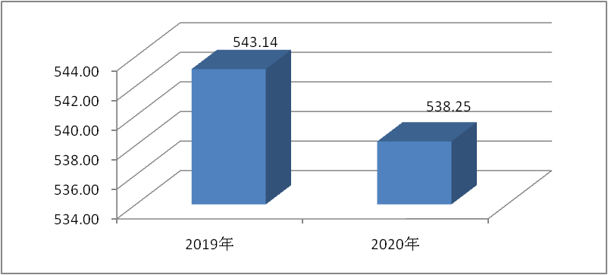
二、收入决算情况说明

2020年本年收入合计438.56万元，其中：一般公共预算财政拨款收入438.29万元，占100%；其他收入0.27万元，占0%。
（图2：收入决算结构图）
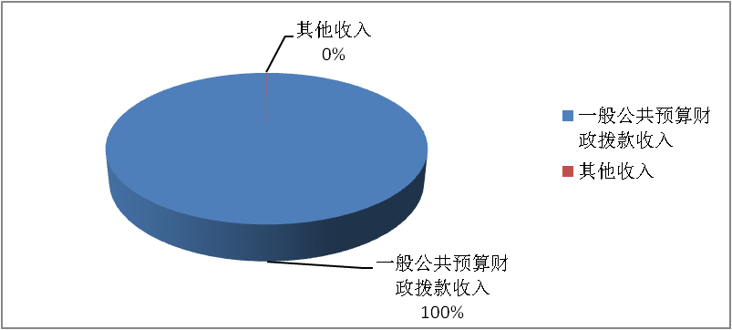
三、支出决算情况说明

2020年本年支出合计522.10万元，其中：基本支出418.21万元，占80%；项目支出103.89万元，占20%。
（图3：支出决算结构图）
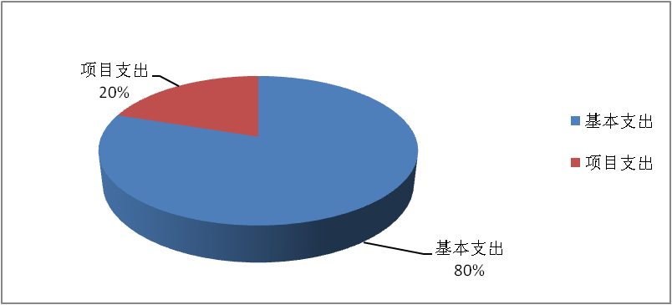

四、财政拨款收入支出决算总体情况说明
2020年财政拨款收、支总计537.83万元。与2019年相比，财政拨款收、支总计减少5.14万元，下降1%。主要变动原因是人员经费支出下降。
（图4：财政拨款收、支决算总计变动情况）
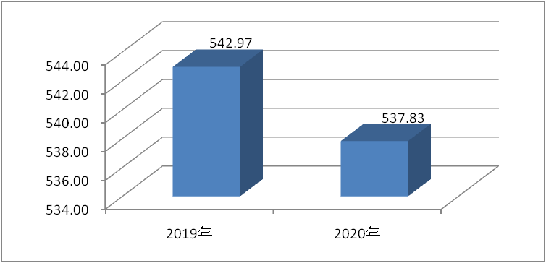
五、一般公共预算财政拨款支出决算情况说明

（一）一般公共预算财政拨款支出决算总体情况
2020年一般公共预算财政拨款支出522.08万元，占本年支出合计的100%。与2019年相比，一般公共预算财政拨款减少5.64万元，下降1%。主要变动原因是人员经费支出下降。
（图5：一般公共预算财政拨款支出决算变动情况）
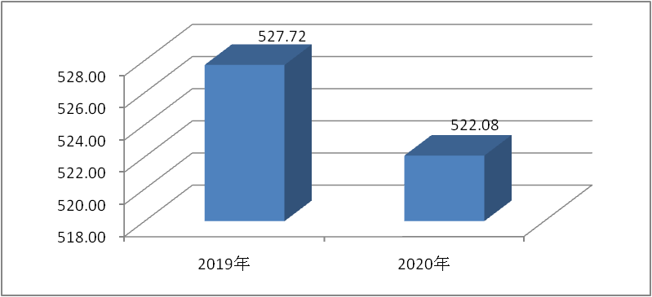
（二）一般公共预算财政拨款支出决算结构情况
2020年一般公共预算财政拨款支出522.08万元，主要用于以下方面:一般公共服务支出（类）支出415.41万元，占79%；社会保障和就业（类）支出45.96万元，占9%；卫生健康支出（类）支出25.42万元，占5%；住房保障支出（类）支出35.29万元，占7%。
（图6：一般公共预算财政拨款支出决算结构）
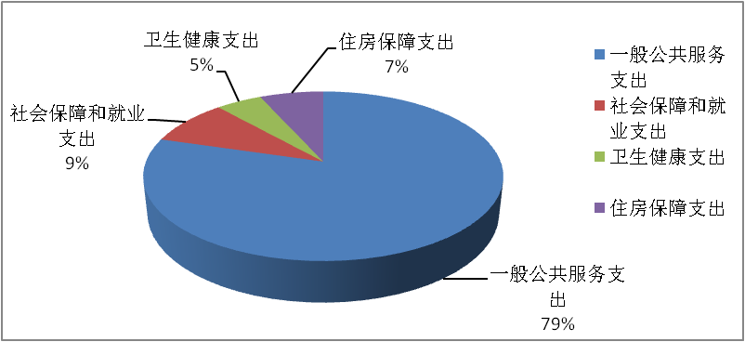

（三）一般公共预算财政拨款支出决算具体情况

2020年一般公共预算支出决算数为522.08万元，完成预算97%。其中：
1.一般公共服务支出（类）人大事务（款）行政运行: 支出决算为277.83万元，完成预算100%；一般行政管理事务（项）: 支出决算为93.38万元，完成预算90%；人大立法（项）: 支出决算为0.50万元，完成预算100%；人大代表履职能力提升（项）: 支出决算为0.01万元，完成预算4%，全部为使用上年结转资金形成的支出；代表工作（项）: 支出决算为10万元，完成预算68%，决算数小于预算数的主要原因是项目工作未完经费结转下年；事业运行（项）:支出决算为33.69万元，完成预算100%。
2.社会保障和就业支出（类）行政事业单位养老支出（款）行政单位离退休（项）: 支出决算为20.88万元，完成预算100%；机关事业单位基本养老保险缴费支出（项）:支出决算为25.08万元，完成预算100%。
3.卫生健康支出（类）行政事业单位医疗（款）行政单位医疗（项）:支出决算为19.98万元，完成预算100%；事业单位医疗（项）:支出决算为2.56万元，完成预算100%；公务员医疗补助（项）:支出决算为2.88万元，完成预算100%。

4.住房保障支出（类）住房改革支出（款）住房公积金（项）:支出决算为35.29万元，完成预算100%。

六、一般公共预算财政拨款基本支出决算情况说明
2020年一般公共预算财政拨款基本支出418.19万元，其中：
人员经费380.46万元，主要包括：基本工资、津贴补贴、奖金、伙食补助费、绩效工资、机关事业单位基本养老保险缴费、职业年金缴费、其他社会保障缴费、其他工资福利支出、离休费、退休费、抚恤金、生活补助、医疗费补助、奖励金、住房公积金、其他对个人和家庭的补助支出等。
日常公用经费37.73万元，主要包括：办公费、印刷费、咨询费、手续费、水费、电费、邮电费、取暖费、物业管理费、差旅费、因公出国（境）费用、维修（护）费、租赁费、会议费、培训费、公务接待费、劳务费、委托业务费、工会经费、福利费、公务用车运行维护费、其他交通费、税金及附加费用、其他商品和服务支出、办公设备购置、专用设备购置、信息网络及软件购置更新、其他资本性支出等。

七、“三公”经费财政拨款支出决算情况说明

（一）“三公”经费财政拨款支出决算总体情况说明
2020年“三公”经费财政拨款支出决算为0.50万元，完成预算100%，决算数与预算数持平。

（二）“三公”经费财政拨款支出决算具体情况说明
2020年“三公”经费财政拨款支出决算中，因公出国（境）费支出决算0万元，占0%；公务用车购置及运行维护费支出决算0万元，占0%；公务接待费支出决算0.50万元，占100%。具体情况如下：
1.因公出国（境）经费支出0万元，完成预算0%。全年安排因公出国（境）团组0次，出国（境）0人。因公出国（境）支出决算与2019年一样为0万元。
2.公务用车购置及运行维护费支出0万元,完成预算0%。公务用车购置及运行维护费支出决算与2019年一样为0万元。
其中：公务用车购置支出0万元。
公务用车运行维护费支出0万元。
3.公务接待费支出0.50万元，完成预算100%。公务接待费支出决算比2019年减少0.01万元，下降2%。主要原因是严格控制接待范围、接待人次、接待标准。其中：
国内公务接待支出0.50万元，主要用于执行公务、开展业务活动开支的用餐费。国内公务接待4批次，50人次，共计支出0.50万元，具体内容包括：开展乡村振兴战略实施情况等调研工作0.36万元，人大代表之家等工作0.14万元。

外事接待支出0万元，外事接待0批次，0人。

八、政府性基金预算支出决算情况说明
2020年政府性基金预算拨款支出0万元。
- 国有资本经营预算支出决算情况说明
2020年国有资本经营预算拨款支出0万元。

十、其他重要事项的情况说明

（一）机关运行经费支出情况
2020年，本单位机关运行经费支出37.73万元，比2019年减少2.88万元，下降7%。主要原因是去年机关运行经费中有办公设备购置费用支出，而今年未发生此费用。

（二）政府采购支出情况
2020年，本单位政府采购支出总额6.16万元，其中：政府采购货物支出6.16万元、政府采购工程支出0万元、政府采购服务支出0万元。主要用于办公设备更新、补充。授予中小企业合同金额6.16万元，占政府采购支出总额的100%，其中：授予小微企业合同金额0万元，占政府采购支出总额的0%。

（三）国有资产占有使用情况

截至2019年12月31日，本单位没有公务车辆。也没有单价50万元以上通用设备和单价100万元以上专用设备。

（四）预算绩效管理情况。
根据预算绩效管理要求，本部门（单位）在年初预算编制阶段，组织对8个项目（人代会经费27.49万元；人大业务经费48.8；在线监督经费7.1万元；西区人大机关办公设备购置经费支出9.99万元；基层立法联系工作经费支出0.5万元；代表工作联系点经费支出5万元；市人大代表活动经费支出4.6万元；代表工作平台建设补助经费5万元）开展了预算事前绩效评估，对8个项目编制了绩效目标，预算执行过程中，选取5个项目开展绩效监控，年终执行完毕后，对5个项目开展了绩效目标完成情况自评。
本部门按要求对2020年部门整体支出开展绩效自评，从评价总体情况来看2020年部门整体支出情况良好，从预算到执行和收入、支出都在合理范围内，预算数全部信息公开，严格按照规定、制度进行，全年收支平衡，略有结余。有效保证机构运转，圆满完成了区人大制定的工作目标和上级下达的任务。取得了一定的经济效益、社会效益、生态效益、可持续效益，得到了上级、人大代表和社会的肯定。本部门还自行组织了5个项目支出绩效评价，从评价情况来看基本上按照年初预算编制执行，保证了年初项目的顺利开展，取得了一定的经济效益、社会效益、生态效益、可持续效益。
1.项目绩效目标完成情况。
本部门在2020年度部门决算中反映“人代会经费”“在线监督经费”“代表工作联系点经费”“人大业务经费”“代表工作平台建设补助经费”等5个项目绩效目标实际完成情况。（本单位部门项目绩效目标个数在5个以上的，选取5个项目进行公开，目标个数在5个以下的，全部进行公开，公开内容包括选取的全部项目完成情况综述和完成情况表）。
（1）人代会经费项目绩效目标完成情况综述。项目全年预算数28.4万元，执行数为27.49万元，完成预算的97%。通过项目实施，保障西区十一届人民代表大会第六次会议的顺利召开。发现的主要问题：由于今年受新冠疫情的影响，导致会议天数和人员压缩，造成预算数和执行数有差距。下一步改进措施：进一步优化项目，切实做到科学合理编制。
（2）在线监督项目绩效目标完成情况综述。项目全年预算数8万元，执行数为7.1万元，完成预算的89%。通过项目实施，保障西区联网工作和监督室办公设备的采购，确保了预算监督室正常运转。存在的主要问题：预算数的执行数有差距，在预算时对项目论证不够充分。下一步加强项目的论证力度，进一步细化方案。
（3）人大业务项目绩效目标完成情况综述。项目全年预算数48.8万元，执行数为48.8万元，完成预算的100%。保障开展执法检查、专题调研、法律监督、财经审计监督、生态环保监督等工作的顺利开展，发现的主要问题：工作任务增加，人员不足，工作经费不足，增大了工作难度。下一步改进措施：进一步优化项目，切实做到科学合理编制。
（4）代表工作联系点项目绩效目标完成情况综述。项目全年预算数5万元，执行数为5万元，完成预算的100%。通过项目实施，优化代表履职服务保障，依托“人大代表之家（站、室）”，通过以会代训、履职交流、专家授课等形式，有计划、有重点的开展各级各类履职培训，不断拓展培训的广度，增加培训的深度，促进代表思想素质、履职意识、履职水平和引领发展能力的全面提升。存在的主要问题：工作任务增加，工作经费不足，增加了工作难度。下一步加强项目的论证力度，进一步细化方案。
（5）代表工作平台建设补助项目绩效目标完成情况综述。项目全年预算数5万元，执行数为5万元，完成预算的100%。通过项目实施，稳步推进在辖区5个街道设立街道人大工作委员会。通过学习培训、座谈、定期走访等形式，在研究探讨、总结经验、解决问题等具体工作中进行指导，不断促进基层人大依法规范。存在的主要问题：工作任务增加，工作经费不足，增加了工作难度。下一步加强项目的论证力度，进一步细化方案。

项目绩效目标完成情况表
(2020年度)
项目名称 |  |  | “人代会经费”“在线监督经费”“代表工作联系点经费”“人大业务经费”“代表工作平台建设补助经费”
预算单位 |  |  | 攀枝花市西区人大常委会办公室
预算执行情况(万元) | 预算数: |  | 95.2 | 执行数: | 93.39
预算执行情况(万元) | 其中-财政拨款: |  | 95.2 | 其中-财政拨款: | 93.39
预算执行情况(万元) | 其它资金: |  |  | 其它资金:
年度目标完成情况 | 预期目标 |  |  | 实际完成目标
年度目标完成情况 | 全面落实中央和省委、市委、区委要求，紧紧围绕全区工作大局，团结和依靠全体代表，认真履行宪法和法律赋予的各项职权。 |  |  | 全年召开人代会1次，人大常委会议12次，主任会议12次，开展视察调研、专题调查、执法检查和工作评议14次，听取审议专项工作报告9个，作出决议、决定14个，提出审议意见6项，依法任免国家机关工作人员59人（次），圆满完成了区十一届人大五次会议确定的任务，为夺取疫情防控和经济社会发展双胜利、实现我区“十三五”规划胜利收官，推动西区高质量发展和高效能治理作出积极贡献。
绩效指标完成情况 | 一级指标 | 二级指标 | 三级指标 | 预期指标值(包含数字及文字描述) | 实际完成指标值(包含数字及文字描述)
绩效指标完成情况 | 项目完成指标 | 数量指标 | 召开人大会议一次 | 保障西区第十一届人民代表大会六次会议所需要的各项费用，确保会议议程顺利进行 | 保障了十一届人民代表大会六次会议顺利召开
绩效指标完成情况 | 项目完成指标 | 数量指标 | 着力加强监督时效 | 增强人大监督财政预算资金执行情况 | 通过监督督网络平台建设，时实监控财政预算资金使用情况
绩效指标完成情况 | 项目完成指标 | 数量指标 | 优化代表履职服务保障 | 开展各级各类履职培训，促进代表思想素质、履职意识、履职水平和引领发展能力的全面提升 | 保障人大代表开展活动的阵地，使“人大代表之家（站、室）”真正成为人大代表学习进步的平台、履职尽责的平台、展示形象的平台。
绩效指标完成情况 | 项目完成指标 | 数量指标 | 开展各类会议、调研、工作监督、座谈会等 | 认真落实区委决策部署，把党的领导贯穿人大依法履职的全过程 | 保障了执法检查、专题调研、法律监督、财经审计监督、生态环保监督等工作的顺利开展
绩效指标完成情况 | 项目完成指标 | 数量指标 | 稳步推进在辖区街道设立街道人大工作委员会 | 不断促进基层人大依法规范 | 保障了镇、街道的平台建设
绩效指标完成情况 | 项目完成指标 | 质量指标 | 确保人代会的顺利召开 | 100% | 100%
绩效指标完成情况 | 项目完成指标 | 质量指标 | 完成联网工作 | 100% | 100
绩效指标完成情况 | 项目完成指标 | 质量指标 | 积极发挥代表主体作用 | 100% | 100%
绩效指标完成情况 | 项目完成指标 | 质量指标 | 开展各类会议、调研、工作监督、座谈会、日常工作等 | ≥99% | 100%
绩效指标完成情况 | 项目完成指标 | 质量指标 | 保障人大代表开展活动的阵地 | 100% | 100%
绩效指标完成情况 | 项目完成指标 | 时效指标 | 执行计划 | 2020年全年 | 2020年全年
绩效指标完成情况 | 项目完成指标 | 时效指标 | 执行计划 | 2020年全年 | 2020年全年
绩效指标完成情况 | 项目完成指标 | 时效指标 | 执行计划 | 2020年全年 | 2020年全年
绩效指标完成情况 | 项目完成指标 | 时效指标 | 执行计划 | 2020年全年 | 2020年全年
绩效指标完成情况 | 项目完成指标 | 时效指标 | 执行计划 | 2020年全年 | 2020年全年
绩效指标完成情况 | 项目完成指标 | 成本指标 | 顺利召开区十一届人大四次会议，全面完成确定的各项任务 | 28.4万元 | 27.49万元
绩效指标完成情况 | 项目完成指标 | 成本指标 | 通过监督网络平台建设，时实监控财政预算资金使用情况 | 8万元 | 7.1万元
绩效指标完成情况 | 项目完成指标 | 成本指标 | 依托“人大代表之家（站、室）”积极开展代表履职活动，各级人大代表联系群众540人次，反映问题167个，提建议114条，办实事153件；为159户困难群众协调资金及捐款捐物34.9万元，资助贫困学生30名，提供就业岗位218个，建立代表“1对1”联系贫困户台账159份。 | 5万元 | 5万元
绩效指标完成情况 | 项目完成指标 | 成本指标 | 全年召开人大常委会议12次，主任会议12次，开展视察调研、专题调查、执法检查和工作评议14次，听取审议专项工作报告9个，作出决议、决定14个，提出审议意见6项，依法任免国家机关工作人员59人（次） | 48.8万元 | 48.8万元
绩效指标完成情况 | 项目完成指标 | 成本指标 | 完善“六簿二册”台账，建立代表履职档案“一人一档”全覆盖，做到履职有记载、考核有依据。开展西区第三批59名区人大代表和17名镇人大代表述职评议工作，现场测评满意和基本满意率达100% | 5万元 | 5万元
绩效指标完成情况 | 满意度指标 | 数量指标 | 领导满意度；群众满意度 | 90%以上 | 95%以上
 | 满意度指标 | 人代会经费 | 领导满意度；群众满意度 | 90%以上 | 95%以上
 | 满意度指标 | 在线监督经费 | 领导满意度；群众满意度 | 90%以上 | 95%以上
 | 满意度指标 | 代表工作联系点经费 | 领导满意度；干部职工群众满意度 | 90%以上 | 96%以上
 | 满意度指标 | 人大业务经费 | 领导满意度；干部职工群众满意度 | 90%以上 | 96%以上
 | 满意度指标 | 代表工作平台建设补助经费 | 领导满意度；干部职工群众满意度 | 90%以上 | 96%以上

2.部门绩效评价结果。
本部门按要求对2020年部门整体支出绩效评价情况开展自评，《攀枝花市西区人大常委会办公室2020年部门整体支出绩效评价报告》见附件（附件1）。
本部门自行组织对人大会议经费项目开展了绩效评价，《人代会经费项目2020年绩效评价报告》见附件（附件2）。

- 名词解释

1.财政拨款收入：指单位从同级财政部门取得的财政预算资金。
2.事业收入：指事业单位开展专业业务活动及辅助活动取得的收入。
3.经营收入：指事业单位在专业业务活动及其辅助活动之外开展非独立核算经营活动取得的收入。
4.其他收入：指单位取得的除上述收入以外的各项收入。主要是利息收入。
5.用事业基金弥补收支差额：指事业单位在当年的财政拨款收入、事业收入、经营收入、其他收入不足以安排当年支出的情况下，使用以前年度积累的事业基金（事业单位当年收支相抵后按国家规定提取、用于弥补以后年度收支差额的基金）弥补本年度收支缺口的资金。
6.年初结转和结余：指以前年度尚未完成、结转到本年按有关规定继续使用的资金。
7.结余分配：指事业单位按照事业单位会计制度的规定从非财政补助结余中分配的事业基金和职工福利基金等。
8、年末结转和结余：指单位按有关规定结转到下年或以后年度继续使用的资金。
9.一般公共服务支出（类）人大事务（款）行政运行（项）：反映行政单位（包括实行公务员管理的事业单位）的基本支出；一般行政管理事务（项）：反映行政单位（包括实行公务员管理的事业单位）未单独设置项级科目的其他项目支出；人大会议（项）：反映各级人大召开人民代表大会等专门会议的支出；人大立法（项）：反映各级人大立法方面的支出；人大监督（项）：反映各级人大开展监督工作的支出；人大代表履职能力提升（项）：反映各级人大为提高代表履职能力所发生的各项支出；代表工作（项）：反映人大代表开展各类视察等方面的支出；人大信访工作（项）：反映各级人大处理来信来访工作的支出；事业运行（项）：反映事业单位的基本支出，不包括行政单位（包括实行公务员管理的事业单位）后勤服务中心、医务室等附属事业单位。
10.社会保障和就业支出（类）行政事业单位养老支出（款）行政单位离退休（项）：反映行政单位（包括实行公务员管理的事业单位）开支的离退休经费；机关事业单位基本养老保险缴费支出（项）：反映机关事业单位实施养老保险制度由单位缴纳的基本养老保险费支出。
11. 卫生健康支出（类）行政事业单位医疗（款）行政单位医疗（项）：反映财政部门集中安排的行政单位基本医疗保险缴费经费，未参加医疗保险的行政单位的公费医疗保险经费，按国家规定享受离休人员和红军老战士待遇人员的医疗经费；公务员医疗补助（项）：反映财政部门集中安排的公务员医疗补助经费。
12. 城乡社区支出（类）国有土地使用权出让收入及对应专项债务收入安排的支出（款）土地开发支出（项）：反映新疆生产建设兵团和地方政府用于前期土地开发性支出以及与前期土地开发相关的费用等支出。
13.住房保障支出（类）住房改革支出（款）住房公积金（项）：指行政事业单位按人力资源和社会保障部、财政部规定的基本工资和津贴补贴以及规定比例为职工缴纳的住房公积金。
14.基本支出：指为保障机构正常运转、完成日常工作任务而发生的人员支出和公用支出。
15.项目支出：指在基本支出之外为完成特定行政任务和事业发展目标所发生的支出。
16.经营支出：指事业单位在专业业务活动及其辅助活动之外开展非独立核算经营活动发生的支出。
17.“三公”经费：指部门用财政拨款安排的因公出国（境）费、公务用车购置及运行费和公务接待费。其中，因公出国（境）费反映单位公务出国（境）的国际旅费、国外城市间交通费、住宿费、伙食费、培训费、公杂费等支出；公务用车购置及运行费反映单位公务用车车辆购置支出（含车辆购置税）及租用费、燃料费、维修费、过路过桥费、保险费等支出；公务接待费反映单位按规定开支的各类公务接待（含外宾接待）支出。
18.机关运行经费：为保障行政单位（含参照公务员法管理的事业单位）运行用于购买货物和服务的各项资金，包括办公及印刷费、邮电费、差旅费、会议费、福利费、日常维修费、专用材料及一般设备购置费、办公用房水电费、办公用房取暖费、办公用房物业管理费、公务用车运行维护费以及其他费用。

第四部分 附件

附件1

攀枝花市西区人大常委会办公室
2020年部门整体支出绩效评价报告

一、部门（单位）概况
（一）机构组成。
攀枝花市西区人大常委会工作机构为“二室五委”，即办公室、政策研究室、法制工作委员会、财政经济工作委员会、教育科学文化卫生工作委员会、人事代表工作委员会、农业林业环境保护工作委员会。
- 机构职能。
1.在本行政区域内，保证宪法、法律、行政法规和上级人民代表大会及其常务委员会决议的遵守和执行，保证国家计划和国家预算的执行；
2.审查和批准本行政区域内的国民经济和社会发展计划、预算以及它们执行情况的报告；
3.讨论、决定本行政区域内的政治、经济、教育、科学、文化、卫生、环境和资源保护、民政、民族等工作的重大事项；
4.选举本级人民代表大会常务委员会的组成人员；
5.选举区长、副区长；
6.选举本级人民法院院长和人民检察院检察长；选出的人民检察院检察长，须报经上一级人民检察院检察长提请该级人民代表大会常务委员会批准；
7.选举上一级人民代表大会代表；
8.听取和审查本级人民代表大会常务委员会的工作报告；
9.听取和审查本级人民政府和人民法院、人民检察院的工作报告。
（三）人员概况。
三定方案核定行政编制13名，其中单列行政编制5名（常委会副主任）；后勤事业编制3名；聘用人员编制1名。年末实有行政人员14人，事业人员3人，聘用人员1人。与去年同期相比人员没有变化。
二、部门财政资金收支情况
（一）部门财政资金收入情况。
2020年财政拨款收入438.29万元，其中：一般公共预算财政拨款收入438.29万元，政府性基金预算财政拨款收入0万元。
（二）部门财政资金支出情况。
2020年财政拨款支出522.08万元，其中：一般公共预算财政拨款支出522.08万元，政府性基金预算财政拨款支出0万元。
三、部门整体预算绩效管理情况
（一）部门预算管理。
参照以往年度预决算工作的基础上，结合人大机关工作实际，制定2020年项目绩效目标。为保证目标任务完成，在与相关委室充分沟通的情况下制定了预算方案，经领导研究后报区财政；自收到区财政预算批复之日起，严格预算执行，严控支出，适时进行预算动态调整，以预算执行进度推进工作完成的进度，确保人大机关各项工作有序开展。2020年较好的完成了各个项目目标任务，预算完成情况较好，无违规情况发生。
（二）专项预算管理
1.人代会经费年初预算28.4万元，全年预算专项经费28.4万元，预算执行27.49万元；全年目标任务是顺利召开人大会议1次。2020年顺利召开区十一届六次人大会议,圆满完成了会议确定的各项工作任务。全年专项预算经费执行率97%。
2.代表工作联系点专项经费年初预算5万元，全年预算5万元，执行预算5万元。全年目标任务是保障人大代表开展活动的阵地，使“人大代表之家(站、室)”真正成为人大代表学习进步的平台、履职尽责的平台、展示形象的平台。2020年依托“人大代表之家（站、室）”积极开展代表履职活动，各级人大代表联系群众540人次，反映问题167个，提建议114条，办实事153件；为159户困难群众协调资金及捐款捐物34.9万元，资助贫困学生30名，提供就业岗位218个，建立代表“1对1”联系贫困户台账159份。全年专项预算经费执行率100%。
3.严格管理专项经费，为专项工作顺利完成提供经费保障，确保机关专项工作有序开展的同时，按进度完成预算执行率。
（三）结果应用情况
1.圆满完成了年度人大常委会主任会议、人大常委会会议、人代会及其他有关会议的办文办会工作。
2.做好了人大常委会执法检查、视察调研、工作评议、专题询问等重要活动的服务保障工作。
3.进一步加强了机关内部管理和对外联系沟通服务性工作。
4.坚持围绕中心、服务大局，较好完成了全区性的有关重点工作。
5.完成了区人大常委会领导交办的其他工作。
四、评价结论及建议
（一）评价结论
从总体上看，2020年部门整体运行情况良好，建立健全相关制度、机制，严格执行了部门预算整体绩效评价机制，达到了预期效果。从预算到执行和收入、支出都在合理范围内，预算、决算数全部信息公开，严格按照规定、制度进行，全年收支平衡，略有结余。有效保证机构运转，圆满完成了区人大及其常委会制定的工作目标和上级下达的任务。为全区创新发展营造了良好的环境，取得了一定的经济效益、社会效益、生态效益、可持续效益。
（二）存在问题
一是财务管理还需提高。二是受疫情的影响，中途调整预算项目资金过多。
（三）改进建议
一是科学合理编制预算方案，严格执行预算法。二是进一步完善项目绩效评价体系，增强绩效评价结果的可比性、可信性。三是加强财务管理的学习，切实提高资金使用绩效，真正做到依法理财、科学理财、民主、公平、公开理财。四是进一步加强资金的监督管理机制。

附件2

攀枝花市西区人大常委会办公室 人代会项目2020年绩效评价报告

一、项目概况
（一）项目基本情况。
1.项目主管部门职能
人民代表大会是人民行使国家权力的主要途径，根据宪法规定，全国人民代表大会和地方各级人民代表大会每年至少召开一次。2020年2月4日—6日召开区十一届六次人大会议，会议议程为：听取和审查攀枝花市西区人民政府工作报告；审查和批准攀枝花市西区国民经济和社会发展第十四个五年规划和二O三五年远景目标纲要草案；审查和批准攀枝花市西区2020年国民经济和社会发展计划执行情况及2021年计划草案的报告；审查攀枝花市西区2020年财政预算执行情况和2021年财政预算草案的报告，批准2021年区本级财政预算；听取和审查攀枝花市西区人民代表大会常务委员会工作报告；听取和审查攀枝花市西区人民法院工作报告；听取和审查攀枝花市西区人民检察院工作报告；选举事项；其他事项。
2.项目立项、资金申报的依据。
根据《中华人民共和国地方各级人民代表大会和地方各级人民政府组织法》规定和人代会实际支出情况，设立本专项。
3.资金管理办法制定情况，资金支持具体项目的条件、范围与支持方式概况。
资金根据单位职能职责，年度重点工作、工作计划，历年人大会议服务保障情况，充分保证人大会议各项职能工作的开展等因素进行测算。
4.资金分配的原则及考虑因素。
坚持“依法使用；专款专用；厉行节约；强化监督”的使用原则。
（二）项目绩效目标。
项目绩效评价总体结论：通过项目实施，使专项资金实现了经济效益和社会效益最大化，完成了年初设定的目标任务，项目绩效明显，辖区人民群众满意度提升。
（三）项目自评步骤及方法。
项目采取自评与他评相结合方式，成立项目自评小组，结合评价内容，有计划，有安排，扎实开展项目自评工作。按照区财政对项目自评的要求，依据项目支出绩效评价指标体系，结合项目申报内容、实施情况、财务管理、社会效益等做好自评工作，确保项目达到最终预计的执行效果。
二、项目资金申报及使用情况
（一）项目资金申报及批复情况。
根据宪法规定，全国人民代表大会和地方各级人民代表大会每年至少召开一次。结合西区实际，由我单位根据项目经费使用情况制定并申报了人代会专项经费年初预算，经区财政审核同意，于年初下达项目资金批复数。
（二）资金计划、到位及使用情况（可用表格形式反映）。
1.资金计划。区十一届人大六次会议经费为28.4万元，全部由区财政资金解决。
2.资金到位。年初预算全额下达单位，决算执行数为27.49万元。
3.资金使用。主要用于区人大代表、列席人员和邀请人员的误餐补助、农村代表食宿、误工补贴，以及会议期间所必需的办公用品、展板广告制作费等。
（三）项目财务管理情况。
严格执行区财政局、区人大常委会办公室各项财经管理规定及办法，根据《中华人民共和国会计法》、《现金管理暂行条例》、《行政单位会计制度》及行政事业单位内部控制相关规定，建立完善了内控相关制度，严格管理机关财务工作及资金存放管理等工作，其内容符合现行国家有关财经法规制度。坚持以实际发生的经济活动的原始凭证为依据，对原始凭证进行审核，并根据审核无误的原始凭证编制记账凭证。各项原始凭证、记账凭证填制及时、内容完整、字迹清晰、并经有关责任人签章、复核。会计凭证与所附原始单据相符，确保账务处理的合法性、合理性、规范性和正确性，严格执行会计核算制度。
三、项目实施及管理情况
（一）项目组织架构及实施流程。
该项目由区人大常委会办公室按照相关程序和管理办法实施，并由财务室统一监督核查，项目开展情况和结果向区人大常委会办公室负责报告，在执行过程中，通过程序规范，监管合理，有效杜绝了在项目执行过程中的违法违纪问题。
（二）项目管理情况。
严格按照相关财务制度，严格审核，规范执行，在相关过程结算过程中，严格执行财务管理制度，并按要求报送区财政进行审核，无违规违法问题存在。
（三）项目监管情况。
建立健全内控制度，严格遵守国家及上有级的有关财经法律、法规、规章、制度，按程序支付相关项目经费，支出程序清晰，支出绩效明显。
四、项目绩效情况
（一）项目完成情况。
依法组织召开区十一届人大六次会议，组织代表认真审查了攀枝花市西区人民政府工作报告、攀枝花市西区2019年国民经济和社会发展计划执行情况及2020年计划草案的报告、西区2019年财政预算执行情况和2020年财政预算草案的报告、攀枝花市西区人民代表大会常务委员会工作报告、攀枝花市西区人民法院工作报告、攀枝花市西区人民检察院工作报告；形成决议6个，有力推动西区转型发展、高质量发展。依法补选区十一届人大常委会委员。办结代表建议案。
（二）项目效益情况。
圆满组织召开了区十一届人大六次会议，完成了会议的各项议程，听取并审议一府两院2020年度工作报告，收集代表意见建议共66件。实现了代表满意的目标，完成率100%。
五、评价结论及建议
（一）评价结论。
经评价，该项目总体完成情况良好，资金绩效目标明确，预算编制合理，项目和资金管理较为落实，整体项目效果良好。
（二）存在的问题。
部分绩效指标设立科学性有待加强，还不够细化。
（三）相关建议
在今后的预算工作中将细化举措，科学合理制定预算计划，确保预决算数的准确性，同时兼顾节支率及经费使用的合理性，提升项目绩效水平。

第五部分 附表
一、收入支出决算总表

二、收入决算表

三、支出决算表

四、财政拨款收入支出决算总表

五、财政拨款支出决算明细表

六、一般公共预算财政拨款支出决算表

七、一般公共预算财政拨款支出决算明细表

八、一般公共预算财政拨款基本支出决算表

九、一般公共预算财政拨款项目支出决算表

十、一般公共预算财政拨款“三公”经费支出决算表

十一、政府性基金预算财政拨款收入支出决算表

十二、政府性基金预算财政拨款“三公”经费支出决算表

十三、国有资本经营预算财政拨款收入支出决算表

十四、国有资本经营预算财政拨款支出决算表

